Изобразительное искусство, как средство нравственно-эстетического воспитания дошкольников.

Обоснование актуальности и перспективности опыта. Его значения для совершенствования учебно-воспитательного процесса.
На всех этапах развития дошкольной педагогики проблеме нравственно-эстетического воспитания детей отводилось должное место.
Проблемы воспитания, в том числе нравственного воспитания, нравственной культуры уходят корнями в далекое прошлое. Во все времена в этих понятиях, идеалах фиксировался достигнутый общественный уровень представлений о добре и зле, чести, справедливости, долге. Это регулировало поведение человека в социуме, направляло его по пути, требуемом обществом воспитания и самовоспитания. Еще Ф.Петрарка писал, что “истинно благородный человек не рождается с великой душой, но сам себя делает таковым”. Именно нравственное воспитание может всесторонне раскрыть сущностные черты человека, слепить его.
В основе процесса формирования личности ребенка лежит правильное, гармоничное развитие чувств. А.В.Запорожец писал: "Те высокие нравственные, эстетические и интеллектуальные чувства, которые характеризуют развитого взрослого человека и которые способны вдохновить его на большие дела и на благородные поступки, не даны ребенку в готовом виде от рождения. Они возникают и развиваются на протяжении детства под влиянием социальных условий жизни и воспитания".
Совместные исследования психологов и педагогов показали, что в последние годы значительно повысились уровень умственной и эстетической деятельности, нравственно-волевые качества детей. Это проявляется уже в раннем возрасте. Поэтому роль и значение детского сада в формировании нравственного облика ребенка возрастают.
С развитием системы дошкольного воспитания постепенно вырабатывался и правильный подход к проблеме нравственно-эстетического воспитания детей. Именно изобразительное искусство, как форма общественного сознания, отражая действительность через художественные образы, имеет возможность активно воздействовать на чувства и разум ребенка, развивать его восприимчивость, эмоциональность. "Искусство,- как говорит психолог Л.С. Выготский,- есть общественная техника чувств, орудие общества, посредством которого оно вовлекает в круг социальной жизни самые интимные и самые личные стороны нашего существа".
В.Н. Шацкая ставит перед эстетическим воспитанием следующую цель: "Эстетическое воспитание служит формированию… способности активного эстетического отношения учащихся к произведениям искусства, а также стимулирует посильное участие в создании прекрасного в искусстве, труде, в творчестве по законам красоты". Из определения видно, что автор важное место в эстетическом воспитании отводит искусству. Искусство - это часть эстетической культуры, как художественное воспитание часть эстетического, часть важная, весомая, но охватывающая только одну сферу человеческой деятельности.
Проблема нравственно-эстетического воспитания детей является актуальной и в наше время - время стрессов, резких изменений в судьбах людей, пресса, телевидение, фильмы и даже детские мультфильмы несут в себе большой заряд агрессии, атмосфера насыщена отрицательными, тревожными и раздражающими явлениями. Всё это обрушивается на незащищенное эмоциональное поле ребенка. Авторы этих "модных" творений не задумываются над тем, какой вред они наносят неокрепшей детской душе, принося её в жертву моде и сиюминутному коммерческому успеху. Такие "сказки" не учат добру, а пробуждают в ребенке дремлющую агрессию. А настоящая действительность служит благоприятной почвой последней. В настоящее время наше общество живёт по принципу: сила и деньги решают всё, духовные и моральные ценности отодвинуты на задний план, мы, старшее поколение, с этим ещё как-то можем бороться, опираясь на свой жизненный опыт и уже сформированные морально-нравственные понятия, а что же делать нашим детям? Как уберечь их от страшной разрушительной силы? Кто и что им поможет познать истинные ценности жизни? Прежде всего, мы сами и искусство. Ведь искусству отводится особая роль в процессе нравственно-эстетического воспитания детей. Эстетическое воспитание развивает вкус, умение замечать прекрасное и безобразное; оно важно ещё и потому, что связано со многими сторонами воспитания: нравственным воспитанием,которое развивает в ребенке чувство любви, гордости; с трудовым воспитанием, которое помогает ребенку с уважением относиться к труду людей, видеть красоту сделанного, и т.д.
Все эти качества необходимы для всесторонне развитого человека.
Цель моей работы: изучение особенностей развития нравственно-эстетических качеств ребенка дошкольного возраста по средствам изобразительного искусства.
Задачи работы с воспитанниками:
1. Формирование интереса к изобразительной деятельности.
2. Развивать воображение, видеть необычное в обычных предметах.
3. Знакомить детей с нетрадиционными техниками; через овладение более сложными приемами работы.
4. Формировать относительную устойчивость замысла.
5. Научить детей предварительно продумывать содержания образа, способов, последовательности его воплощения.
6. Развивать потребность к созданию нового, необычного продукта творческой деятельности;
7. Развивать нравственно - эстетическую оценку, стремление к творческой самореализации.
8. Развивать эстетическое восприятие, художественный вкус
Для реализации задач нравственно-эстетического воспитания детей дошкольного возраста необходимые следующие условия:
- Окружающая среда (игрушки, одежда, помещение);
- Насыщенность быта произведениями искусства;
- Самостоятельная активная деятельность детей;
- Осуществления индивидуального подхода к ребёнку.
Эстетическое воспитание личности происходит с первых шагов маленького человека, с первых его слов, поступков. Ни что иное, как окружающая среда не откладывает в душе его отпечаток на всю последующую жизнь. Общение с родителями, родственниками, сверстниками и взрослыми, поведение окружающих, настроение их слова, взгляды, жесты, мимика – всё это впитывается, откладывается, фиксируется в его сознании.
Ребенок рождается в семье. Круг первоначального общения его ограничен родителями и ближайшими родственниками, ответственность которых за формирование мира эстетических чувств и представлений ребенка чрезвычайно велика. Хорошо известна сила детских впечатлений, их долговечность. Первые «кирпичики» в фундамент эстетической культуры будущей личности закладываются именно в семье, в самые ранние этапы становления, когда умственное развитие ребенка идет особенно бурно. А потому так важна педагогическая грамотность родителей, характер их эстетических запросов, культурный климат в семье.
Существенное значение в эстетическом воспитании ребенка играет организация детского быта — чистоты, порядка, удобства, красоты, где все соразмерно, согласовано по цвету, форме, величине и т.п. Уже с 2-3 – летнего возраста, детей следует приобщать к созданию мира красоты через наведения порядка в комнате, опрятность одежды, так утверждая их в понимании того, что красота – дела рук человеческих.

Теоретическая база опыта.
Возможно, ли знакомить детей с искусством? Какие психологические особенности ребёнка-дошкольника используют взрослые, включая изобразительное искусство в педагогический процесс как средство воспитания? Ответы на эти вопросы мы находим в научных работах педагогов и психологов прошлого и современности, отмечающих высокую эмоциональность и отзывчивость ребёнка, мыслительную активность в познании окружающего мира, образного мышления
С годами накапливался материал и опыт работы по данной проблеме. Отечественный психолог Л.Выготский отметил, что любая практика, любой опыт могут быть усвоены двумя путями. Один из них - воспроизводящий, репродуктивный. В его основе лежит точное повторение ранее выработанных приемов поведения. Другой путь основывается не на воспроизведении готовых способов, а на творческой переработке, создании новых образцов и действий. Высказывания Л.Выготского проливают некоторый свет на сущность таких процессов, как усвоение знаний и навыков, творчество.
Над проблемой нравственно-эстетического воспитания работали Н.Ветлугина, Б.Борщанская, Р.Буре, В.Нечаева, Т.Маркова. Они отметили, что процесс нравственно-эстетического воспитания сложен и многогранен. Он предполагает в себе решение следующих задач:
- воспитание культуры поведения, гуманных отношений между детьми и
взрослыми /доброжелательность, отзывчивость, заботливое отношение к близким людям/,
- воспитание коллективизма. Формирование коллективистических взаимоотношений детей,
- воспитания трудолюбия,
- развитие нравственных и эстетических чувств и представлений детей.,
- приобщения детей к искусству,
- формирование эстетического вкуса,
- развитие художественно-творческих способностей.
Н. Ветлугина в своих работах отмечает, что уже с младшего возраста важно формировать у ребенка способность к сопереживанию, умение отзываться на горе и радость других, учить правильно оценивать как своё поведение, так и поведение сверстников и литературных героев, развивать умение самостоятельно оценивать произведения искусства и явления жизни, воспитывать потребность и привычку посильно вносить элементы прекрасного в быт, природу, общественные отношения.
В процессе нравственно-эстетического воспитания важное значение имеет воспитание чувств ребенка. Развитие эмоциональной сферы ребенка и воспитание на этой основе его чувств является "не менее, а в каком-то смысле даже более важной задачей, чем воспитание его ума" - писал А.Запорожец. Имея в виду то, что чувства - особая форма отношения человека к явлениям действительности.
Особое место в процессе нравственно-эстетического воспитания дошкольников занимают вопросы развития художественно-творческих способностей детей. Деятельность детей всегда должна быть непринужденной, насыщенной радостным устремлением, творческим воображением, инициативой. Только при соблюдении всех этих принципов возможно развитие как общих художественных способностей /хорошая память, быстрая и точная ориентировка в окружающем, богатое воображение, воля и настойчивость, активное стремление к познанию нового, способность к эмоциональному переживанию и оценочной деятельности, способность к самостоятельной творческой активности в искусстве/, так и творческое развитие ребенка. При этом надо помнить, что развитие художественных способностей основывается на формировании высокой нравственной потребности - потребности к творческому труду. Без усилий, без определенной доли затрачиваемого самим ребенком труда невозможно сформировать полноценную творческую личность, заложить в душу ребенка высокие нравственно-эстетические начала, и дети должны это знать и понимать.
В настоящее время в решении проблемы развития художественно-творческих способностей сложились две противоположные тенденции. В одних случаях источник творчества рассматривается как результат лишь внутренних самозарождающихся сил ребенка. Становление творческих способностей сводится целиком к спонтанному моменту. Отсюда следует, что процесс формирования художественных способностей ребенка неуправляем.
В других случаях источник детского творчества ищут в самой жизни, в искусстве. Создание соответствующих педагогических условий объявляется гарантией активного влияния на развитие детского творчества. Несостоятельность первой тенденции доказали в своих исследованиях А.Усова, Е.Флерина, Н.Сакулина.
Из этого следует, что процесс нравственно-эстетического воспитания детей с одной стороны, предполагает активное воздействие на детей взрослых родителей, педагогов, а с другой - активностью воспитуемых, которая проявляется в их поступках, чувствах, отношениях, творчестве.
Н.Ветлугина в своих работах отмечает, что в процессе нравственно-эстетического воспитания можно выделить некоторые главные моменты, составляющие как бы основную схему, модель этого процесса, которая включает в себя три компонента:
Первый компонент - формирование у ребенка эмоционально -нравственного отношения. В процессе приобщения детей к искусству, необходимо так организовать деятельность, чтобы дать ребенку возможность эмоционально пережить произведение. Ребенок ставит себя на место героя, становится как бы участником действия, сопереживает.
Второй компонент - формирование у детей способности деятельность, чтобы дать ребенку возможность эмоционально пережить произведение. Ребенок ставит себя на место героя, становится как бы участником действия, сопереживает.
Второй компонент - формирование у детей способности к самообучаемости в нравственно-эстетической сфере. Здесь рассматривается вопрос о том, что не столько важно передать детям определенную сумму знаний, сколько научить их учиться. Формирование способности к самостоятельности в учении /самообучению/, самоконтролю, даст возможность ребенку правильно организовать свою поисковую деятельность, самостоятельно находить новые знания, усваивать их. В области искусства ребенок учится самостоятельно создавать художественный образ, находить выразительно-изобразительные средства для передачи этого образа, действует с этим образом в воображаемых ситуациях, экспериментирует.
Третий компонент - формирование индивидуальных нравственно-эстетических свойств личности. В эстетике такие индивидуальные качества объединяются понятием "эстетический вкус". В дошкольном детстве формируются нравственно-эстетические предпосылки вкуса. Формируя эмоционально-оценочное отношение ребенка к окружающей действительности. О сформированности такого отношения свидетельствует степень сознательности, которая проявляется в детских оценках и мотивировках. Умение оценить различные ситуации в жизни, в отношениях между людьми, в природе, произведениях искусства. Оценочный этап присутствует и в художественной деятельности ребенка. Умение дать объективную оценку собственной работы и работ товарищей, мотивировать свою оценку, говорит о сформированности эстетического вкуса, нравственно-эстетического отношения к действительности.
Прививая детям чувство прекрасного, формируя у них первые нравственные представления, надо стремиться, прежде всего, сформировать у них свое отношение к тому или иному явлению действительности, искусства.
Именно формирование своего отношения объединяет нравственное и эстетическое воспитание.
Нравственно-эстетическое воспитание дошкольников осуществляется в процессе всей воспитательно-образовательной работы.
Формы организации её очень разнообразны и результаты проявляются в различных видах деятельности.
Проблемами нравственного воспитания в аспекте приобщения детей к традиционной культуре и литературе как важнейшей ее составляющей посвящены исследования В.А. Рыбина, И.С. Сушковой, Е.П. Шевченко. Эстетическое воспитание, как показывают исследования, проводимые такими авторами, как Г.Г. Григорьева, Т.Г. Козакова, Т.С. Комарова, Н.А. Ветлугина, оказывает влияние на становление базиса личностной культуры как важнейшего психологического новообразования детей дошкольного возраста. Вопросы эстетического воспитания затрагиваются в работах Е.Б. Гольмгрен, Г.Л. Ачкасовой; соединение нравственного и эстетического воспитания находит отражение в исследованиях М.Ю. Айбазова, С.Г. Ваниева и др. Исследование А.А. Радугина посвящено развитию эстетических чувств, возникающих вместе с нравственными и обогащающимися за счет последних. С точки зрения данной работы, представляет интерес мнение И.И. Чесноковой, что чувства, передаваемые автором через произведения искусства, разворачиваются в творческую работу воображения, дополняются и присваиваются созерцателю. В единстве нравственного и эстетического чувств на генетическом уровне уверена В.К. Белобородова, а эмоциональную отзывчивость личности рассматривает лишь как один из путей формирования у нее нравственных качеств. Работы Н.А. Ветлугиной посвящены анализу возможностей сочетания задач эстетического и нравственного воспитания детей. Обобщение опыта современных педагогов и методистов свидетельствует о том, что эстетическое и нравственное развитие дошкольников неразрывны. Реализация нравственно-эстетического воспитания, по мнению многих авторов, должна быть направлена на эмоциональный отклик детей на доступные их пониманию явления социальной жизни; на формирование стремления сопереживать чужую радость и печаль; на формирование потребности в совместных действиях с целью усовершенствования мира.

Технология опыта. Система конкретных педагогических действий, содержание, методы, приёмы воспитания и обучения.

Общим педагогическим условием развития художественных способностей детей в детском саду является предоставление всем равных и реальных практических возможностей для развития способностей в разных областях искусства. Развитие художественных способностей основывается на формировании высокой нравственной потребности — потребности к творческому труду у детей. Без усилий, без определенной доли затрачиваемого самим ребенком труда невозможно сформировать полноценную творческую личность, заложить в душу ребенка высокие нравственно-эстетические начала.
Каждой группе задач эстетического воспитания соответствуют свои методы.
Как уже говорилось выше, первая группа задач направлена на приобщение детей к искусству, на развитие у дошкольников эстетического вкуса, понимание прекрасного. Ведущими методами для решения этих задач являются показ, наблюдение, объяснение, анализ, пример взрослого.
Показ как метод воспитания я использую при первичном знакомстве с предметом эстетической действительности. Я определяю объект показа и создаю условия для того, чтобы внимание детей было сосредоточено на том, что им показываю, предлагаю послушать.
При использовании этих методов очень важно, чтобы воспитатель умел показывать детям свои чувства, свое отношение, владел способами выражения чувств.
Вторая группа задач связана с формированием навыков художественной деятельности. Для решения этих задач в качестве ведущих требуются практические методы: показ, упражнение, объяснение, метод поисковых ситуаций.
Я старюсь находить такие методы и приемы, которые бы поддерживали у детей желание создавать «произведения искусства» собственными руками (лепить, рисовать, мастерить, украшать), участвовать в художественной деятельности разных видов. Даю детям творческие задания.
Формы организации эстетического воспитания в художественной деятельности могут быть различными: на занятиях, в самостоятельной деятельности, художественном труде, во время праздников, развлечений, экскурсии, прогулки и т. д. Среди сложившихся типов занятий, имеющих место в детском саду, особое внимание я уделяю комплексным занятиям, в которых воспитательные задачи реализуются средствами разных видов искусства.
Характерной особенностью комплексных занятий является объединение заданий по определенным темам. При этом ведущим может быть средство художественно-образной выразительности, свойственное разным видам художественной деятельности. Например, «ритм» можно передать и в танце, и в декоративном узоре, и в выразительном исполнении стихотворения.
Задачи эстетического воспитания дошкольников, исходя из его цели, можно представить двумя группами.
Первая группа задач направлена на формирование эстетического отношения детей к окружающему. Предусматривается следующее: развивать умение видеть и чувствовать красоту в природе, поступках, искусстве, понимать прекрасное; воспитывать художественный вкус, потребность в познании прекрасного.
Вторая группа задач направлена на формирование художественных умений в области разных искусств: обучение детей рисованию, лепке, конструированию; пению, движениям под музыку; развитие словесного творчества.
Названные группы задач дадут положительный результат лишь при условии их тесной взаимосвязи в процессе реализации.
Для решение задач первой группы я использую показ, наблюдение, анализ и собственный пример. Показ как метод воспитания использую при первичном знакомстве с предметом эстетической действительности. Я определяю объект показа и создаю условия для того, чтобы внимание детей было сосредоточенно на том, что им показываю, предлагаю послушать.
При использовании этих методов очень важно уметь показывать свои чувства, свое отношение, владеть способами выражения чувств. Выразительность интонации при чтении стихотворения, искренний восторг по поводу красивой вещи, неподдельное огорчение при встрече с небрежностью в одежде, неряшливостью, яркое эмоциональное проявление взрослым своих чувств служит активным методом воздействия на ребенка, так как опирается на особенность детства – подражательность.
Для решения задач второй группы в качестве ведущих я использую практические методы: показ, упражнение, объяснение, метод поисковых ситуаций.
Общий принцип отбора методов – находить такие методы и приемы, которые бы поддерживали у детей желание создавать «произведения искусства», своими руками (лепить, рисовать, мастерить, украшать), учувствовать в художественной деятельности разных видов. Я даю детям творческие задания, они и всякое проявление творчества сочетаться с обучением навыкам художественной выразительности. Если ребенок не владеет навыками рисования, он не сможет создать что-то творческое при всей условности понимания данного термина применительно к дошкольникам. Потому я использую методы прямого обучения: показ, упражнение, обследования предметов, описание. В этих случаях обучение становится одним из факторов, стимулирующих творчество, а творческие задания придают обучению развивающий характер.
Задачи эстетического воспитания условно можно разделить на две группы:
- приобретение теоретических знаний (формирование эстетических знаний; воспитание эстетической культуры; формирование эстетического отношения к действительности; развитие эстетических чувств, восприятий, переживаний; формирование эстетического идеала, стремления быть прекрасным во всем: в мыслях, делах, поступка, внешнем виде; приобщение к прекрасному в жизни, труде, природе);
- формирование практических умений.
Эстетическое воспитание дошкольников я стараюсь осуществлять с помощью таких средств, как игра и игрушка, искусство, эстетика быта, природа, труд, самостоятельная художественно-творческая деятельность, праздники и развлечения.
Игра всегда включает творческое начало. Если представления дошкольников об окружающем бедны, отсутствуют яркие эмоциональные переживания, то и игры их бедны и однообразны по содержанию. Расширение впечатлений детей я осуществляю в процессе чтения художественных произведений, с помощью рассказа, наблюдений. Материалом игры являются игрушки. Все игрушки, которые я использую для игры привлекательно, красочно оформлены, для того чтобы вызывать у детей интерес, будить воображение.
Используя на занятиях все виды искусства - сказки, рассказы, загадки, песни, танцы, картины и другие, формирую у детей отзывчивость на все доброе и красивое, обогащаю их духовный мир.
Основными требованиями к оформлению дошкольного учреждения являются целесообразность обстановки, ее практическая оправданность, чистота, простота, красота, правильное сочетание цвета и света, наличие единой композиции. Разумеется, мало окружить детей красивыми вещами, надо научить их видеть красоту, беречь ее. Поэтому я обращаю внимание детей на чистоту помещения, на красоту, которую вносят цветы, картины, а главное - поощряю попытки самих дошкольников украсить комнату.
С малых лет детей надо приучать к эстетике внешнего вида в сочетании с культурой поведения. Большую роль в этом отношении играет личный пример взрослых, единство их внешней и внутренней культуры поведения.
С малых лет необходимо учить детей не только любоваться красотой цветов, деревьев, неба и т. д., но и вносить свой посильный вклад в ее приумножение. Уже в младшей группе дети с небольшой помощью взрослых могут кормить рыбок, поливать цветы на грядке и в группе и т. д. С возрастом объем работы для дошкольников увеличивается. Дети более самостоятельно и ответственно относятся к выполнения того или иного дела.
Праздники и развлечения обогащают детей новыми яркими впечатлениями, связанными со знаменательными датами, воспитывают эмоциональную отзывчивость и интерес к разным видам художественной деятельности. С малых лет дети проявляют интерес к пению песен, чтению стихов, танцам, рисованию. Это и есть первые творческие проявления.
Методы эстетического воспитания:
- метод побуждения к сопереживанию, эмоциональной отзывчивости на прекрасное и осуждение безобразного в окружающем мире. Этот Метод предполагает, чтобы произведения искусства отличались высокой художественностью, а при слушании детьми стихов, сказок, музыки важно не только точное воспроизведение воспитателем текста, музыкального рисунка, но и эмоционально-образное его исполнение. Только в этом случае можно достичь воспитательного эффекта;
- метод убеждения позволяет развивать у детей эстетическое восприятие, элементы художественного вкуса. Особенность этого метода состоит в том, что использовать его можно только тогда, когда воспринимаемое явление прекрасно;
- метод приучения, упражнения в практических действиях. Метод приучения предполагает, чтобы ребенок проявлял желание украсить, улучшить окружающее, т. е. посильно преобразовать его и порадовать этим своих сверстников, взрослых;
- метод поисковых ситуаций, побуждений детей к творческим проявлениям. Используя этот метод, я предлагаю детям придумать рассказ, рисовать, лепить по замыслу и т. д.

Анализ результативности.
Диагностические исследования, проведенные мною показали эффективность внедряемой мною работы по изучению особенностей развития нравственно-эстетических качеств ребенка дошкольного возраста по средствам изобразительного искусства.
Я уверена, что изобразительное искусство влияет на нравственное, духовное, эстетическое и эмоциональное развитие детей.

Адресные рекомендации по использованию опыта

Опыт рекомендую к использованию воспитателям всех возрастных групп дошкольных образовательных учреждений, так как приобщение ребёнка к искусству следует начинать с раннего детства. Особенность художественно-эстетического воспитания в дошкольном возрасте связана с изменениями, происходящими в сфере познавательных процессов дошкольника. Формирование художественных и эстетических идеалов у детей, как части их мировоззрения,- сложный и длительный процесс. "Педагогическая суть процесса формирования художественных и эстетических идеалов у детей с учетом их возрастных особенностей состоит в том, чтобы с самого начала, с раннего детства формировать устойчивые, содержательные, идеальные представления о прекрасном, об обществе, о человеке, об отношениях между людьми, делая это в разнообразной, изменяющейся на каждом этапе новой и увлекательной форме" - отмечает в своей работе Е.М. Торшилова.

Наглядное приложение

Конспект НОД
по декоративному рисованию в старшей группе на тему «Выставка дымковской игрушки»

Программное содержание:
Закрепить знания о дымковских игрушках;
закрепить навыки рисования элементов дымковской росписи (кружочки, точки, полоски, сетка, кольцо, волнистые линии);
закрепить умение детей создавать декоративную композицию в жанре дымковской росписи;
Учить самостоятельно, составлять узор на изделии новой формы из знакомых элементов, располагать его возле оборки в соответствии с формой юбки, платья;
Закрепить приёмы рисования плавных линий при работе кистью и умение рисовать кончиком кисти.
Воспитывать уважение к труду народных мастеров, восхищение их творчеством, вызывать желание что-то сделать самим, перенимая у народных умельцев несложные приемы.

Предварительная работа:

1. Беседы о дымковской игрушке, об особенностях узора, композиции, цветосочетании.
2. Рассматривание изделий декоративно-прикладного искусства.
3. Рисование элементов дымковской росписи.

Материал:

Предметы и рисунки декоративно-прикладного искусства, акварельные краски, кисти, ватные палочки, подставки для кисточек, салфетки, непроливайки.

Форма организации:

дети сидят полукругом перед выставкой дымковских игрушек

работа за столами

стоят вокруг стола: анализ детских работ.

Ход занятия.
Организационная часть.
Входим в групповую комнату.
Воспитатель.
- Я – барыня сударыня!
Я в гости к вам пришла.
Загадаю вам загадку,
А вы отгадайте её, друзья!
*Веселая белая глина,
Кружочки, полоски на ней
Козлы и барашки смешные,
Табун разноцветных коней,
Кормилицы и водоноски,
И всадники, и ребятня,
Собачки, гусары и рыбки.
А ну назовите меня.
(дымковская игрушка)
Воспитатель. Правильно, молодцы! Сегодня я приглашаю вас на выставку замечательных мастеров-умельцев.

Дети идут змейкой за воспитателем под запись р.н. песни «Во саду ли в огороде…»

Посмотрите, сколько вокруг красивых, ярких, нарядных предметов и рисунков. Эти вещи радуют нас своей красотой.

Воспитатель.. А вы знаете, почему эти игрушки называют именно дымковская игрушка? (потому что её делают в селе Дымково.)
Воспитатель. Молодцы! Давайте расскажем, почему село назвали именно так.
1-й ребенок
Ели спят у большака
В инее седом,
Спят деревья, спит река,
Скованная льдом.
Мягко падает снежок,
Вьется голубой дымок,
Дым идет из труб столбом,
Точно в дымке все кругом,
Голубые дали,
И село большое
«Дымково» назвали.

2-й ребенок
Там любили песни, пляски,
В селе рождались чудо сказки,
Вечера зимою длинны,
И лепили там из глины
Воспитатель
Что же это за игрушки – дымковские?
3-й ребенок
Всё игрушки - непростые,
А волшебно-расписные
Белоснежны, как березки,
Кружочки, клеточки , полоски.
4-й ребенок
Простой, казалось бы, узор.
А отвести не в силах взор.
И пошла о дымке слава,
Заслужив на это право!
5-й ребенок
Говорят о ней повсюду.
Удивительному чуду мы поклонимся не раз!
И о дымковской игрушке
Мы ведем сейчас рассказ.

Воспитатель: Посмотрите как здесь красиво! Давайте рассмотрим рисунки и игрушки. (Дети самостоятельно рассматривают игрушки, расписанные в стиле Дымки). Какие они все яркие, красивые и очень разные. Но, что-то у них есть и общее! (Дымковская игрушка всегда только белая).

. А какими узорами дымковские мастера расписывают свои игрушки? (Прямая линия, волнистая линия, точка, круг, кольцо, клетка, решётка)
-Какими приёмами выполняются узоры? (Примакиванием, концом кисти, кистью плашмя по ворсу)
Воспитатель. Какие цвета используют мастера, украшая свои игрушки?
(ответыдетей). Как, одним словом можно сказать про эти цвета?
(яркие, нарядные, веселые, праздничные).

Воспитатель. Ребята, а вы знаете, как называется каждая из этих игрушек? (Ответыдетей)

Воспитатель показывает ребятам дымковскую игрушку «Индюк»
1-й ребенок
Вот индюк нарядный
Весь такой он ладный,
У большого индюка
Все расписаны бока,
2-й ребенок
Всех нарядом удивил,
Крылья важно распустил.
Посмотрите, пышный хвост
У него совсем не прост —
Точно солнечный цветок,
3-й ребенок
А высокий гребешок,
Красной краскою горя,
Как корона у царя.
4-й ребенок
Индюк сказочно красив,
Он напыщен, горделив,
Смотрит свысока вокруг,
Птица важная — индюк.
Затем знакомит ребят с дымковской игрушкой «Водоноска»:
Водоноска
За студеною водицей
Водоноска - молодица,
Как лебедушка плывет,
Ведра красные несет
На коромысле не спеша.
Посмотри, как хороша
Эта девица - краса,
Тугая черная коса,
Щечки алые горят,
Удивительный наряд:
Сидит кокошник горделиво,
Как лебедушка плывет, Песню тихую поет.

Няня
В кокошнике няня,
На руках Ваня.
И хорош, и пригож Ваня,
Не забудь няню,
Когда подрастешь.
***
Через горные отроги,
Через крыши деревень
Краснорогий, желторогий
Мчится глиняный олень.
Всадник на коне
Бока крутые, рога золотые,
Копытца с оборкой,
А на спине - Егорка.

Воспитатель: Посмотрите как здесь много разных красивых барышень
А вот и девицы в венце,
Румянец на лице,
Кофточки цветные
Юбки расписные.
Что дымковские мастера раскрашивали барышням полностью цветом? (кокошник, кофточку, оборки платья и передника)
Да, правильно , а дальше наносился узор на юбку платья и передник.
Посмотрите, какая беда, вот у этих барышень платья остались белыми! Их не успели расписать. Они обиженные стоят в стороне. Давайте поможем барышням, разрисуем их платья. Пусть они тоже гордо стоят на этой выставке, и радуются, что их тоже нарядили красивыми красками. Постараемся сделать их яркими и нарядными. Для этого нам нужно отправиться в нашу мастерскую.
Дети идут змейкой за воспитателем под запись р.н.песни «Во саду ли в огороде…» и садятся за столы.
Воспитатель. А сейчас закройте глаза, представьте, каким узором вы будете расписывать свою барышню, цвет узора, как расположите, с чего начнете рисовать. Теперь открыли глаза и приступаем к рисованию.
Не забудьте: линии проводим кончиком кисточки, а узоры на кругах наносим только после высыхания кругов.
Во время самостоятельной работы воспитатель держит в поле зрения всех детей, помогать затрудняющимся в создании композиции, следит за посадкой, за техникой исполнения работ.

Через 10 минут самостоятельной работы – физкультпауза:
Мы старались рисовать (руки в стороны)
Трудно было не устать (наклоны туловища в стороны)
Мы немножко отдохнём (присесть, руки вперёд)
Рисовать опять начнём (встать, потрясти кистями, опустить руки)
- А теперь заканчивайте свои работы, дорисовывайте узоры.
Подводя итог, воспитатель вывешивает все рисунки, предлагает выбрать самых нарядных барышень и ответить на вопросы: 1. Какая работа тебе больше всего понравилась? Почему? 2. Что тебе больше всего здесь понравилось? 3. Что особенного в этой работе? 4. Чем отличается от других эта работа? Молодцы, все старались создать новые красивые дымковские узоры. И вот наши игрушки засветились. На душе становиться радостно, празднично.
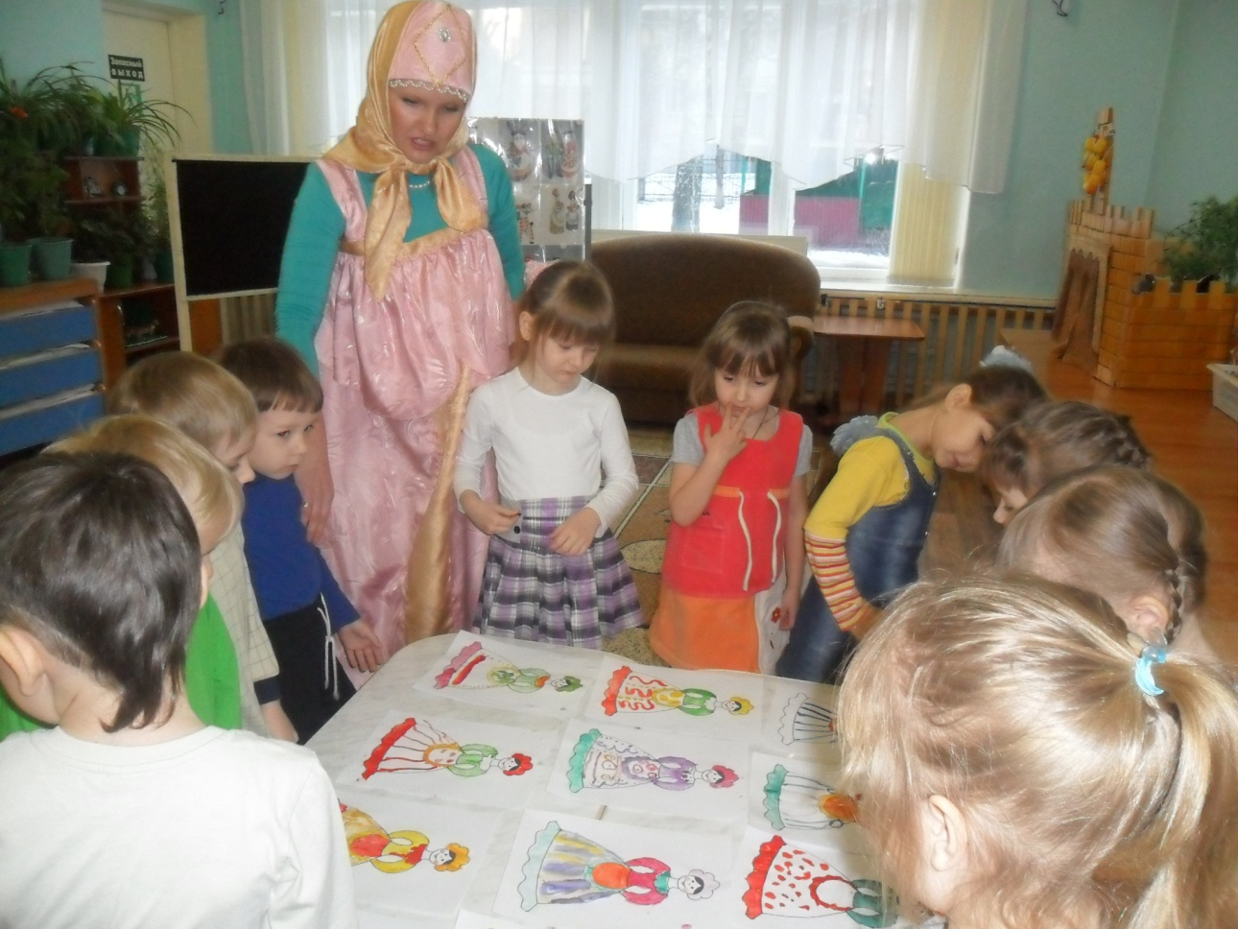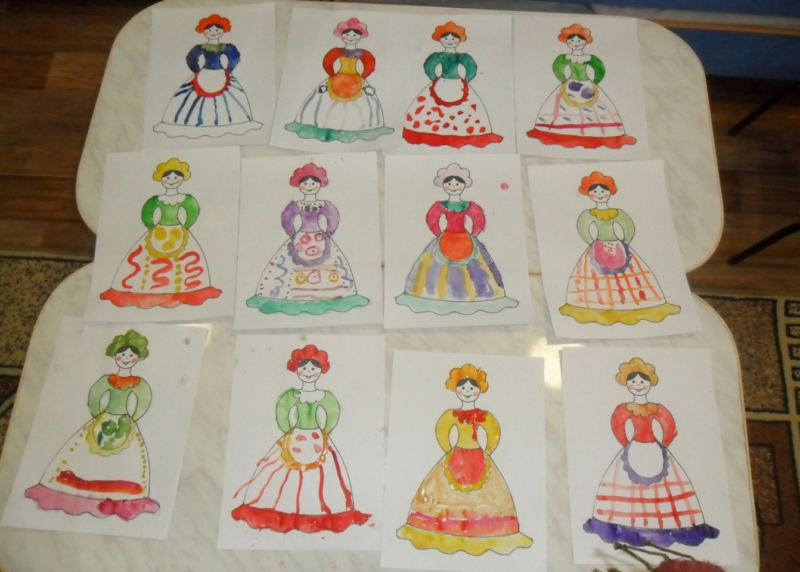

Спасибо за вашу работу, мастера.
На этом занятие окончено. («барышня» угощает детей)

Литература:
- «Декоративное рисование с детьми 5-7 лет» В. В. Гаврилова, Л. А. Артемьева Волгоград «Учитель» 2009г.
- "Дошкольное воспитание" №12 1991 г.
- Комарова Т.С. Изобразительная деятельность в детском саду: обучение и творчество. - М.: Академия, 2006.
- Лыкова, И. А. Изобразительная деятельность в детском саду: Методическое пособие. - М.: Карапуз-Дидактика, 2007.

